|  |  |
| --- | --- |
| **Gerb-BMSTU_01** | **Министерство науки и высшего образования Российской Федерации**  Калужский филиал  федерального государственного бюджетного  образовательного учреждения высшего образования  ***«Московский государственный технический университет имени Н.Э. Баумана (национальный исследовательский университет)»***  ***(КФ МГТУ им. Н.Э. Баумана)*** |

|  |  |
| --- | --- |
| **ФАКУЛЬТЕТ** | **ИУК «Информатика и управление»** |
| **КАФЕДРА** | **ИУК4 «Программное обеспечение ЭВМ,** |
| **информационные технологии»** | |

**Лабораторная работа №2**

**«Разложение сигналов»**

**ДИСЦИПЛИНА: «Цифровая обработка сигналов»**

|  |  |  |  |  |  |  |
| --- | --- | --- | --- | --- | --- | --- |
| Выполнил: студент гр. ИУК4-72Б | |  |  | ( | Сафронов Н.С. | ) |
|  |  |  | (подпись) |  | (Ф.И.О.) |  |
| Проверил: | |  |  | ( | Тронов К.А. | ) |
|  |  |  | (подпись) |  | (Ф.И.О.) |  |

|  |  |
| --- | --- |
| Дата сдачи (защиты):  Результаты сдачи (защиты): | |
|  | - Балльная оценка:  - Оценка: |

Калуга, 2023

**Цель работы**: формирование практических навыков разложения сигналов различными способами.

**Постановка задачи**

Для определенного сигнала провести дискретизацию и выполнить указанные разложения.

**Вариант 14**

$$f\left(t\right)=8∙cos\left(5∙t\right), N=32$$

**Листинг программы**

N = 32;

f = @(t) 8\*cos(5\*t);

T = 2\*pi/5;

h = T/(N - 1);

X = 0:h:T;

F = f(X);

amplitude = 8;

%% Импульсное разложение

values = zeros(N, N);

for i=1:N

for j=1:N

if (j==i)

values(i, i) = F(i);

end

end

end

for k=1:N

subplot(4, 8, k);

plot(X, values(:,k), '.-black', 'LineWidth', 1);

axis([0 T -amplitude amplitude]);

end

sgtitle("Импульсное разложение");

%% Ступенчатое разложение

decomposition = zeros(N);

for i=2:N

difference = F(i) - F(i - 1);

for j=i:N

decomposition(i, j) = difference;

end

end

for k=1:N

subplot(4, 8, k);

plot(X, decomposition(k,:), '.-black', 'LineWidth', 1);

axis([0 T -2 2]);

end

sgtitle("Ступенчатое разложение");

%% Чётно-нечётное разложение

even = zeros(N, 1);

uneven = zeros(N, 1);

for k=1:N

even(k) = (F(k) + F(N-k+1)) / 2;

end

subplot(2, 1, 1);

plot(X, even, '.-black', 'LineWidth', 1);

axis([0 T -amplitude amplitude]);

legend("Чётная симметрия");

for k=1:N

uneven(k) = (F(k) - F(N-k+1)) / 2;

end

subplot(2, 1, 2);

plot(X, uneven, '.-black', 'LineWidth', 1);

axis([0 T -amplitude amplitude]);

legend("Нечётная симметрия");

sgtitle("Чётно-нечётное разложение");

%% Чередующееся разложение

subplot(2, 1, 1);

F1 = F;

F2 = F;

for k = 1:(N)

if mod(k, 2) == 0

F1(k) = 0;

end

end

plot(X, F1, '.-black');

grid;

axis([0 T -amplitude amplitude]);

legend("Нечётные выборки");

subplot(2, 1, 2);

for k = 1:(N)

if mod(k, 2) ~= 0

F2(k) = 0;

end

end

plot(X, F2, '.-black');

grid;

axis([0 T -amplitude amplitude])

legend("Чётные выборки");

sgtitle("Чередующееся разложение");

**Результаты выполнения программы**

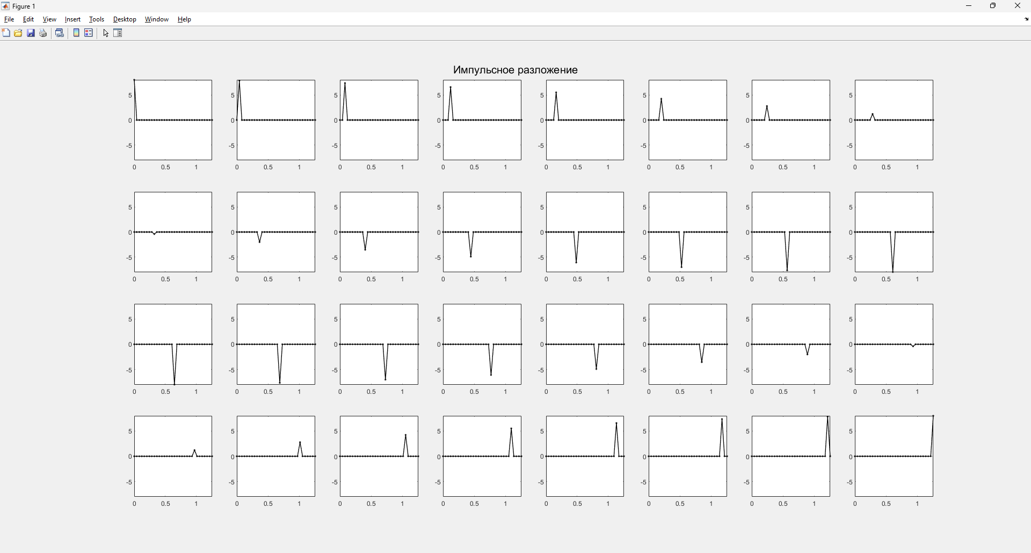  
**Рисунок 1** – Импульсное разложение

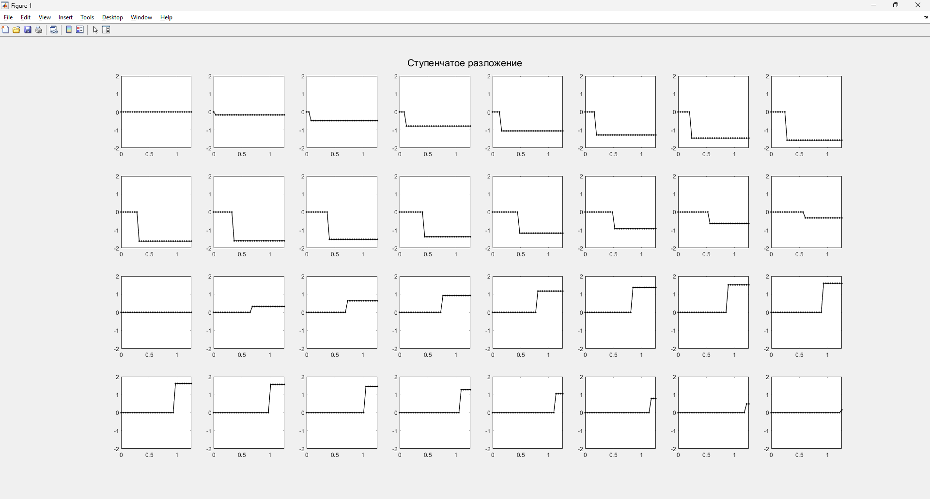

**Рисунок 2** – Ступенчатое разложение

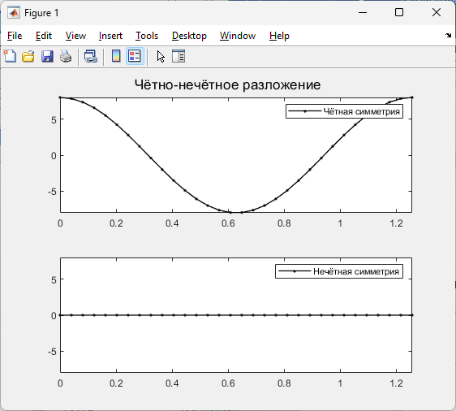

**Рисунок 3** – Чётно-нечётное разложение

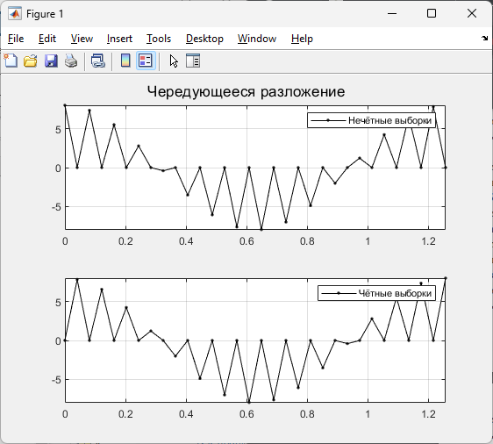

**Рисунок 4** – Чередующееся разложение

**Вывод:** в ходе выполнения лабораторной работы были выполнены импульсное, ступенчатое, четно-нечетное и чередующееся разложения сигналов для одного периода заданного сигнала.